这里讨论除数为负的情况。

首先，回顾一下除数为正的情况：
- 除数为变量的情况，没有特别的优化空间，不在讨论范围之内。
- 被除数为无符号数，除数为2^n时，Debug/Release均以shr进行优化。
- 被除数为无符号数，除数不为2^n时，
  - Debug版本，无优化，直接用div
  - Release版本下有两种优化方案

Mov eax, Magic
Mul var
Shr edx, n
其完成的操作为： var / (2^(32+n) / Magic )

mov ecx, var
mov eax, Magic
mul ecx
sub ecx, edx
shr ecx, m
add ecx, edx
shr ecx, n
其完成的操作为：var / (2^(32+m+n) / (2^32 + (2^m - 1) * magic)

- 被除数为有符号数，除数为2^n时，Debug/Release均按如下手法优化
Mov reg, var
Cdq
And edx, 2^n - 1
Add eax, edx
Sar eax, n
完成var / 2^n 的功能

- 被除数为有符号数，除数不为2^n时，
  - Debug版本，无优化，直接用idiv
  - Release版本有下面两种优化方案：

mov eax, Magic
imul ecx
mov eax, edx
shr eax, n
add edx, eax
其完成的操作为： var / (2^(32+n) / ((2^n + 1)*magic))

mov ecx, var
mov eax, Magic
imul ecx
[add edx, ecx] //added, 对于magic >= 0x80000000
sar edx, m
mov ecx, edx
shr ecx, n
add edx, ecx
其完成的操作为： var / (2^(32+m+n) / ((1+2^n) *Magic))

被除数为无符号数，除数为2^n
结论：
- Debug/Release版本，均无优化，直接div实现
Debug版本：
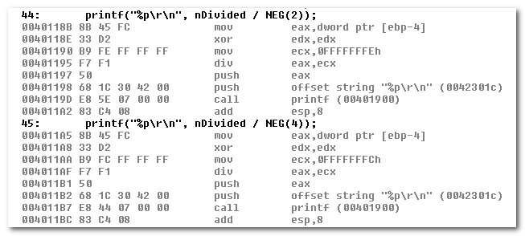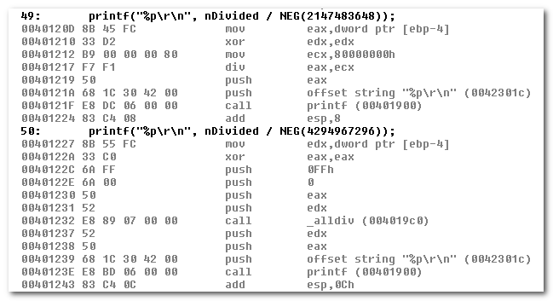

Release版本：
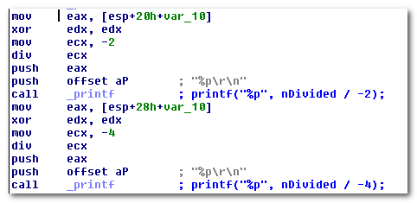

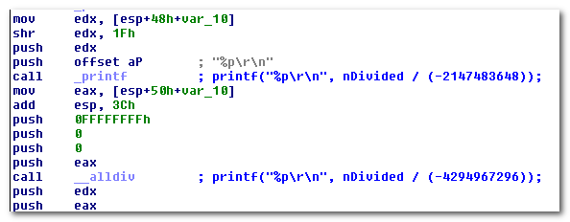

被除数为无符号数，除数不为2^n
结论：
- Debug版本，无优化，直接用div实现
- Release版本，优化方案同除数为正的情况。
Mov eax, Magic
Mul var
Shr edx, n
其完成的操作为： var / (2^(32+n) / Magic )

mov ecx, var
mov eax, Magic
mul ecx
sub ecx, edx
shr ecx, m
add ecx, edx
shr ecx, n
其完成的操作为：var / (2^(32+m+n) / (2^32 + (2^m - 1) * magic)

Debug版本：
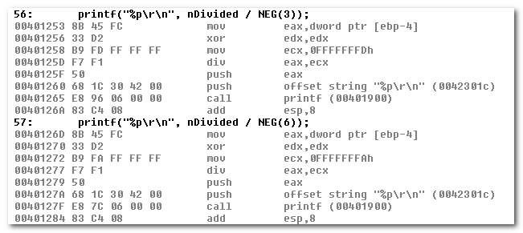
特别的，
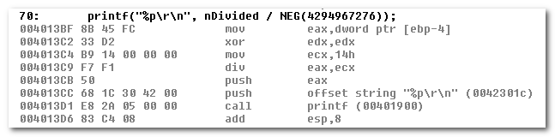

Release版本：
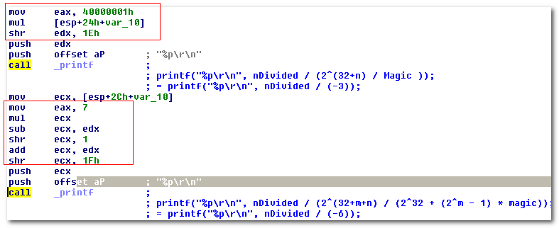

特别的，
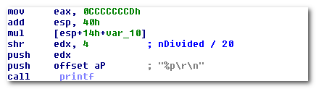

被除数为有符号数，除数为2^n
结论：
Debug/Rlease版本下，优化手法均同正数
Mov reg, var
Cdq
And edx, 2^n - 1
Add eax, edx
Sar eax, n
Neg eax
完成var / (- 2^n) 的功能

Debug版本：
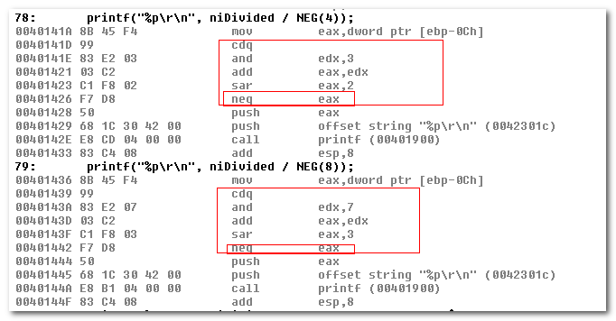
特殊的：
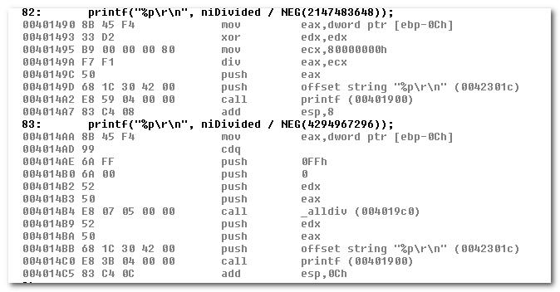

Release版本：
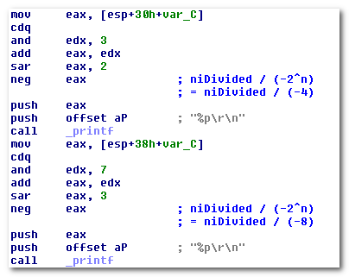
特别的，
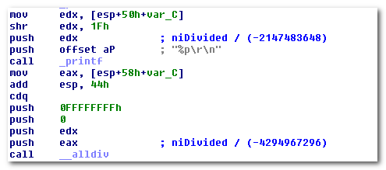

被除数为有符号数，除数不为2^n
结论：
- Debug版本下，无优化，直接idiv
- Release版本下，优化手法同正数， 但是有细微差别
mov eax, Magic
imul ecx
mov eax, edx
shr eax, n
add edx, eax
其完成的操作为： var /-(2^(32+n)/((2^32 - magic) * (2^n + 1)))

mov ecx, var
mov eax, Magic
imul ecx
[sub edx, ecx]
sar edx, m
mov eax, edx
shr eax, n
add edx, eax
其完成的操作为： var/ (-(2^(32+m+n)/((2^n + 1)*(2^32 - magic))));

Debug版本：
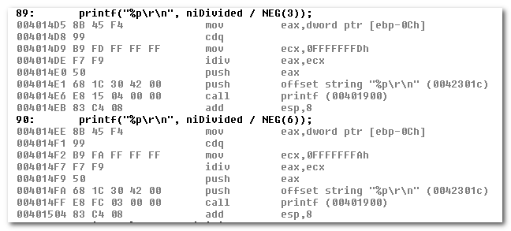
特别的，
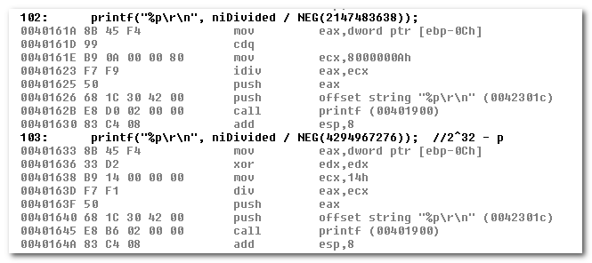

Release 版本：
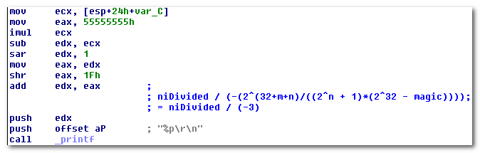
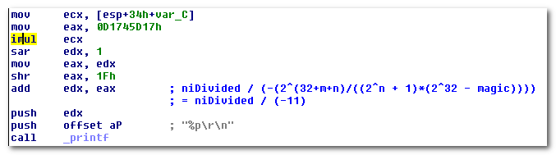

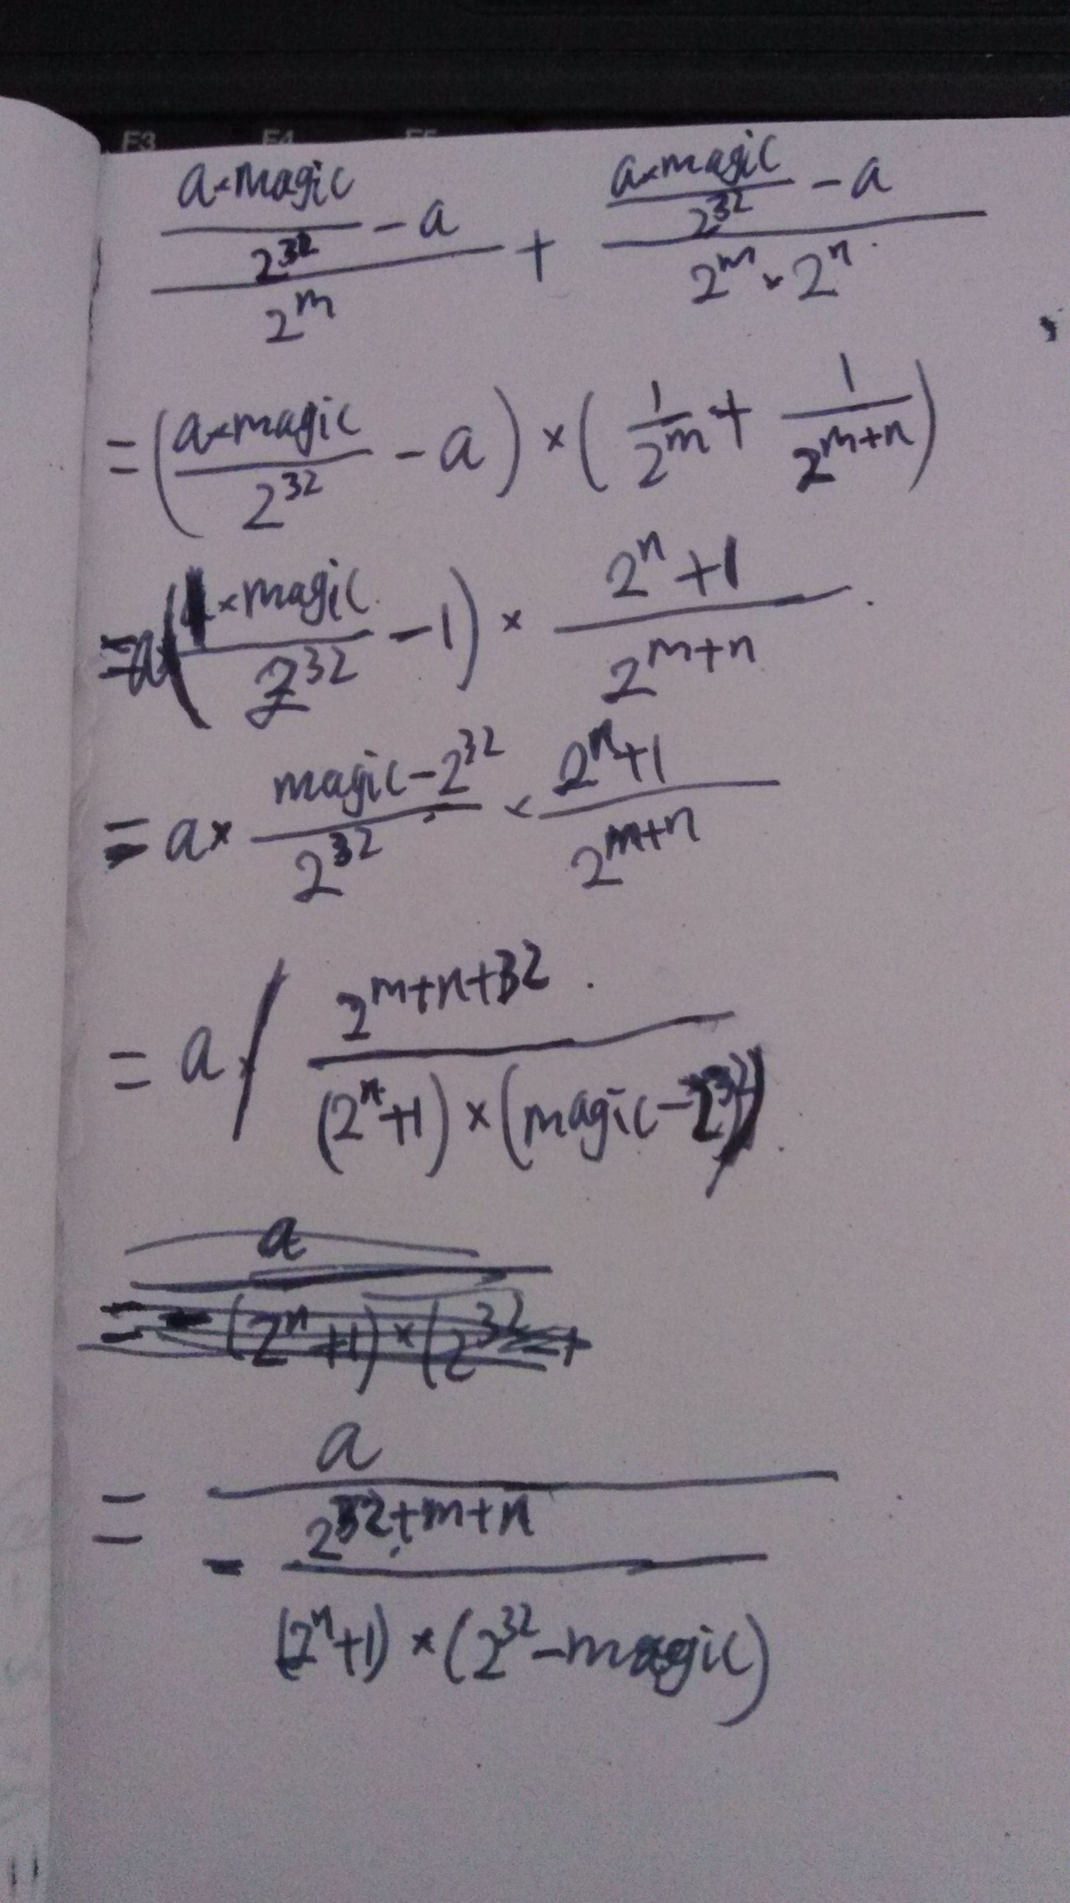

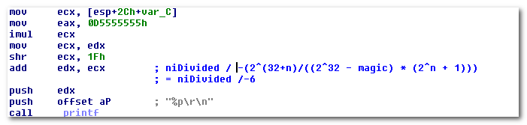

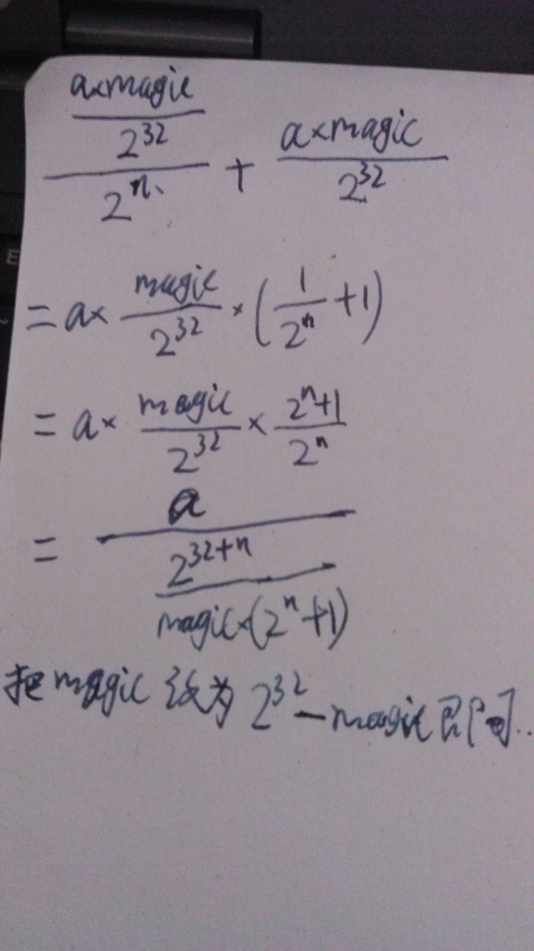

特别的，
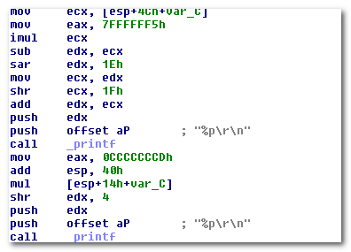

总结
对于除数为正数的情况：
1）除数为变量的情况，没有特别的优化空间，不在讨论范围之内。
2）被除数为无符号数，除数为2^n时，Debug/Release均以shr进行优化。
3）被除数为无符号数，除数不为2^n时，
  - Debug版本，无优化，直接用div
  - Release版本下有两种优化方案

Mov eax, Magic
Mul var
Shr edx, n
其完成的操作为： var / (2^(32+n) / Magic )

mov ecx, var
mov eax, Magic
mul ecx
sub ecx, edx
shr ecx, m
add ecx, edx
shr ecx, n
其完成的操作为：var / (2^(32+m+n) / (2^32 + (2^m - 1) * magic)

4） 被除数为有符号数，除数为2^n时，Debug/Rlease版本下，优化手法均同正数
Mov reg, var
Cdq
And edx, 2^n - 1
Add eax, edx
Sar eax, n
Neg eax
完成var / (- 2^n) 的功能

5）被除数为有符号数，除数不为2^n时，
  - Debug版本，无优化，直接用idiv
  - Release版本有下面两种优化方案：

mov eax, Magic
imul ecx
mov eax, edx
shr eax, n
add edx, eax
其完成的操作为： var / (2^(32+n) / ((2^n + 1)*magic))

mov ecx, var
mov eax, Magic
imul ecx
[add edx, ecx] //added, 对于magic >= 0x80000000
sar edx, m
mov ecx, edx
shr ecx, n
add edx, ecx
其完成的操作为： var / (2^(32+m+n) / ((1+2^n) *Magic))

对于除数为负数的情况：
6）被除数为无符号数，除数为2^n时，Debug/Release版本，均无优化，直接div实现
7）被除数为无符号数，除数不为2^n时，
  - Debug版本，无优化，直接用div实现
  - Release版本，优化方案同除数为正的情况。
Mov eax, Magic
Mul var
Shr edx, n
其完成的操作为： var / (2^(32+n) / Magic )

mov ecx, var
mov eax, Magic
mul ecx
sub ecx, edx
shr ecx, m
add ecx, edx
shr ecx, n
其完成的操作为：var / (2^(32+m+n) / (2^32 + (2^m - 1) * magic)

8） 被除数为有符号数，除数为2^n时，Debug/Rlease版本下，优化手法均同正数
Mov reg, var
Cdq
And edx, 2^n - 1
Add eax, edx
Sar eax, n
Neg eax
完成var / (- 2^n) 的功能

- 被除数为有符号数，除数不为2^n时，
  - Debug版本下，无优化，直接idiv
  - Release版本下，优化手法同正数， 但是有细微差别
mov eax, Magic
imul ecx
mov eax, edx
shr eax, n
add edx, eax
其完成的操作为： var /-(2^(32+n)/((2^32 - magic) * (2^n + 1)))

mov ecx, var
mov eax, Magic
imul ecx
[sub edx, ecx]
sar edx, m
mov eax, edx
shr eax, n
add edx, eax
其完成的操作为： var/ (-(2^(32+m+n)/((2^n + 1)*(2^32 - magic))));

